Муниципальное бюджетное дошкольное образовательное учреждение «Детский сад № 12»

Проект в младшей группе
«Зимушка-зима»

Воспитатели: Южакова Е.А.
Муллаханова Н.Г.

Январь 2026г.
Тип проекта: познавательно-исследовательский. .
Продолжительность:долгосрочный.(2 месяца)
Участники проекта: дети 3-4 лет; родители воспитанников; воспитатели группы.
Актуальность темы:
Зима – одно из любимых времён года детей. Именно зима ассоциируется у детей с чудесами, волшебством, подарками от Деда Мороза, катанием на санках, играми со снегом и другими зимними радостями. Зима прекрасное время и для творчества, проведения опытов, наблюдений, что в свою очередь позволяет повысить речевую активность детей, расширить и обогатить знания детей о сезонных изменениях в зимнее время года.
Цель проекта: формирование у детей целостной картины мира о зиме, как времени года, через интеграцию образовательных областей.
Задачи проектной деятельности:
1 Расширять представления о характерных особенностях зимней природы
(холодно, идет снег, люди надевают зимнюю и теплую одежду).
2 Формировать у детей умение называть зимние природные явления,
показывать их на календаре погоды. Формировать потребность в чтении, как
источник новых знаний об окружающем.
3 Учить замечать красоту зимней природы: деревья в снегу, снег пушистый,
лед прозрачный.
4 Совершенствовать навыки и умения в рисовании, лепке, аппликации.
Развивать творческие способности.
5. Приобщать родителей к совместной деятельности с детьми и педагогами.

Участие родителей в реализации проекта:
*Познакомить родителей с предстоящим проектом и его задачами.
*Предлагать родителям принимать активную помощь в ходе работы над проектом.
План реализации проекта:
Подготовительный этап: формулировка цели и задач; подбор методической литературы по теме проекта; обдумывание форм работы с родителями; поиск художественных произведений по теме проекта; подготовка условий для реализации проекта, разработка плана мероприятий.
Основной этап:
*Беседы: «Зимушка – зима и лесные зверюшки », «Чудеса зимнего леса», «Зимующие птицы», «Зимние забавы».
*Рассматривание картин и иллюстраций о зиме. Составление рассказов по картинам по теме проекта: «Зимние развлечения» и другие.
*Чтение художественной литературы: Е. Трутнева «Первый снег», К. Бальмонт «Снежинка», В. Зотов «Клёст», «О птицах», В. Бианки «Кто к кормушке прилетел? », русские народные сказки: «Лиса и волк», «Заюшкина избушка»
Ожидаемые результаты:
- Участие в обсуждениях прочитанных рассказов, стихов, сказок, потешек на
зимнюю тему.
- Проявление интереса к простейшим взаимосвязям в природе.
- Участие в совместных подвижных, дидактических играх.
- Доставить детям радость, вызвать у них эмоционально – положительный
отклик.
- У детей сформируются знания правил безопасности зимой в гололед.
- В ходе проекта дети научаться экспериментировать со снегом и узнают
много нового о снеге.
- Выставка новогодних поделок сделанных совместно с детьми и родителями.

Вопросы детей:
Зима – самое волшебное время года?
Из чего сделаны снег и снежинки?
Почему зайка зимой белый, а летом серый?
Почему нельзя есть снег?
Почему солнышко светит, но холодно?
Что будет с водой, если вынести на мороз?
Почему снежинка на ладони тает?
Что будет, если сосульку принести в группу?

«Зимушка пришла – нам подарки принесла»

ИССЛЕДОВАТЕЛЬСКАЯ ДЕЯТЕЛЬНОСТЬ
Опыт: «Взаимодействие воды и снега»
Цель: Познакомить с двумя агрегатными состояниями воды (жидким и
твѐрдым)
Задачи:
Выявить свойства воды: чем выше еѐ температура, тем в ней быстрее, чем на
воздухе, тает снег. Если в воду положить лѐд, снег или вынести на улицу, то
она станет холоднее.
Сравнить свойства снега и воды: прозрачность, текучесть – хрупкость,
твѐрдость; проверить способность снега под действием тепла превращаться в
жидкое состояние.
Оборудование: мерные ѐмкости с водой разной температуры (тѐплая,
холодная), снег, тарелочки, мерные ложки (или совочки).
Непрерывная образовательная деятельность:
Набрать снег в тарелочки и поставить в тѐплое место. От комнатного тепла
снег растает, образуется вода. Обратить внимание детей на то, что вода
грязная; когда снег бывает липкий, а когда рассыпчатый. Рассказать , что
можно делать из липкого снега (лепка снеговика, пирожки из формочек)

Непрерывная образовательная деятельность:
Набрать снег в тарелочки и поставить в тѐплое место. От комнатного тепла
снег растает, образуется вода. Обратить внимание детей на то, что вода
грязная; когда снег бывает липкий, а когда рассыпчатый. Рассказать , что
можно делать из липкого снега (лепка снеговика, пирожки из формочек)

ЗАГАДКИ
Греет он шею холодной зимой,
Мягкий, пушистый и шерстяной
(Шарф).

Есть у них полозья,
Есть у них веревка.
Мы на них катались
С высокой горки ловко (Санки).

Ее на голову наденем мы зимой,
Уши не продует нам ветер ледяной
(Шапка).
Если все белым-бело,
Белым снегом замело,
И дороги, и дома-
Значит к нам пришла…(Зима).

С неба падают зимой
И кружатся над землею
Мягкие пушинки
Белые…..( Снежинки).

По тропинкам, по дорожкам
Кто идет на снежных ножках?
Кто способен на уловки,
Носик у него морковка?
По весне растает вмиг
Это белый… (Снеговик).

Едва повеяло зимой,
Они всегда уже с тобой,
Лежат в твоих карманчиках,
Помогут согреть пальчики. (Варежки)

Фотогалерея проведения проекта: «Наш веселый снеговик»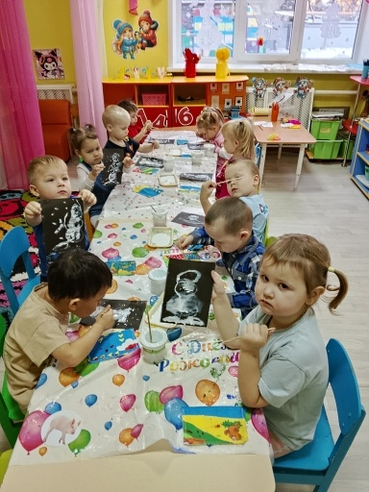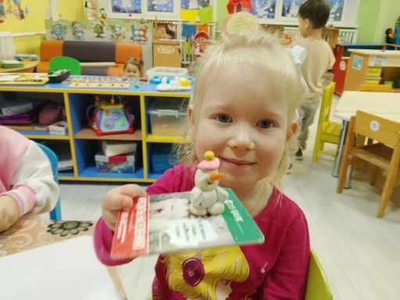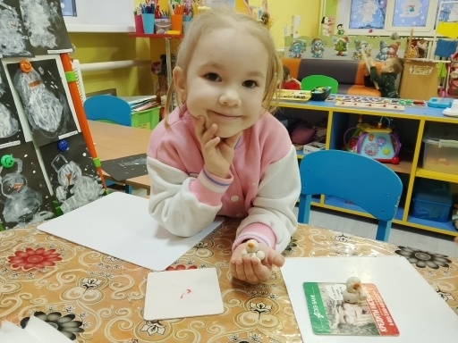
«Наши зимние прогулки»
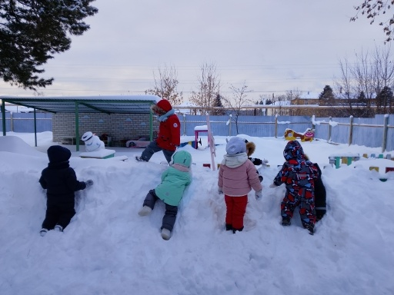
«Очень весело!»
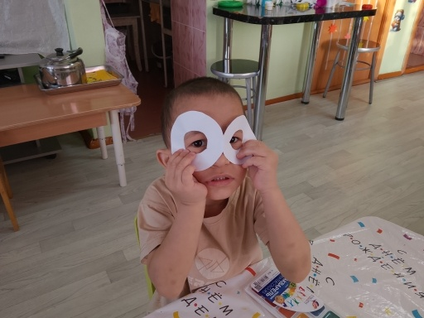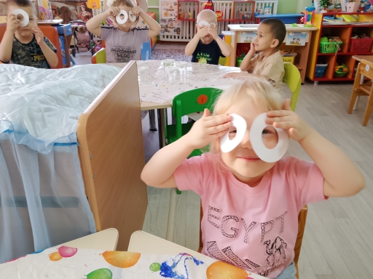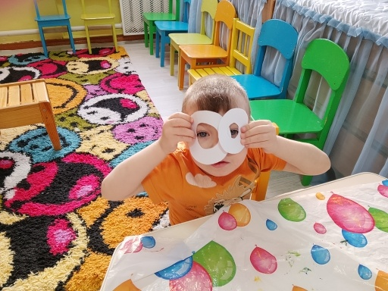

«Ёлочка нарядная»
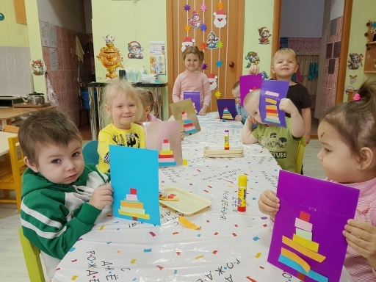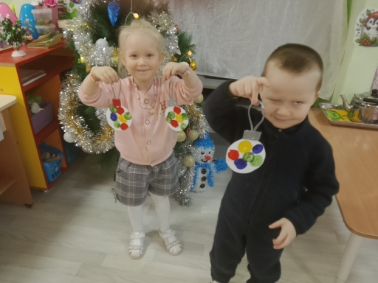
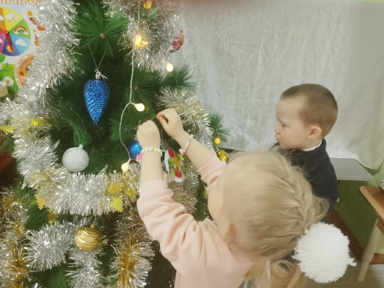
Ход занятия
Организационный момент.
Воспитатель:
Утром встали малыши,
В детский садик все пришли.
Вам мы рады как всегда.
Гости здесь у нас с утра,
Поздоровайтесь, друзья!
Давайте пожелаем нашим гостям доброго утра. И пусть это пожелание будет тёплым и радостным.
Придумано кем – то просто и мудро
При встрече здороваться: « Доброе утро!»
Доброе утро – нам шепчут цветки,
Доброе утро – журчат ручейки.
Доброе утро – нам птица поёт, (вить – вить)
Доброе утро – скажет нам кот, (мяу – мяу)
Даже ползучий пятнистый питон:
«Доброе утро!» – вымолвил он. (ш – ш – ш)
Доброе утро – шумят тополя. (ля – ля – ля)
Доброе утро, родная Земля!
Воспитатель: Ребята, у меня для вас, есть загадка.
Тает снежок, ожил лужок,
День прибывает, когда это бывает?
Дети: Весной.
Вос. Правильно это бывает весной. (звучит музыка)
Вос. Ребята, какая она весна. Давайте придумаем красивые слова о весне и соберем их в шкатулку.
Дети:добрая зеленая, веселая, громкая, красивая и т. д.
Воспитатель: Весной вся природа просыпается, оживает. Весной в лесу очень интересно. Предлагаю вам совершить прогулку в весенний лес. Чтобы попасть в весенний лес, нужно назвать приметы весны.
Игра «Составь предложение» (мнемотаблицы) .Каждое предложение должно начинаться со слова «весной»
Дети: Весной тает снег. Весной появляются ручейки. Весной набухают почки, Весной появляется зелёная травка. Весной солнышко греет теплее. Весной прилетают птицы. Весной люди надевают легкую одежду. Весной на деревьях появляются зелёные листочки. Весной появляются первые цветы и т. д.
Вос. Ребята, а на чем можно поехать в лес?
Дети. На машине, на самолете, на поезде, на лошадке.
Вос. Я предлагаю отправиться в лес на поезде. Я буду паровоз,а вы вагончики. Поехали. Расскажите, как нужно себя вести в лесу? (не шуметь, не рвать цветы, не ломать ветки)
Воспитатель: А вот наша первая остановка. Это лесная полянка. Как только растаял снег, появляется зеленая травка и первые весенние цветы.
Дыхательная гимнастика «Аромат цветов»
Спокойный вдох и выдох:А-ах
Компьютерная презентация «Первые цветы»
-А какой самый первый цветок появляется весной в лесу?
Дети: Подснежники.
Прорастает сквозь снежок
К солнечным лучам цветок
Маленький и нежный
Беленький подснежник
Вос.: Молодцы, а какие еще первые цветы вы знаете?
Дети: Одуванчик, мать-и-мачеха.
Уронило солнце
Лучик золотой
Вырос одуванчик
Первый, молодой.
У него чудесный
Золотистый цвет
Он большого солнца
Маленький портрет
Вос.:А что еще растет в лесу?
Дети:Деревья.
ВОС. Как называется вот это дерево?
Дети. Береза.
Вос.: Какие изменения произошли с деревьями?
Дети: На деревьях появились почки и листочки. Они стали зелеными, красивыми.
Физкультминутка «Ветер»
Ветер дует нам в лицо
Закачалось деревцо
Ветер тише, тише, тише
Деревцо всё выше, выше.
Воспитатель. Следующая остановка «Животные весной». Каких диких животных вы знаете?
Дети: лиса, белка, медведь, волк, заяц, ежик…
Воспитатель: А почему они называются дикими?
Воспитатель: Что с животными происходит весной?
Дети: Поменяли зимние шубки на летние.
Воспитатель: Какие звери меняют шубку весной? (заяц, белка)
Воспитатель: А весной?
Дети: Серая.
Дети: Зрительная гимнастика с зайчиком на пальце
Зайка вправо поскакал, каждый зайку увидал (глазам вправо)
Зайка влево поскакал (глазки влево)
Зайка вправо, зайка влево (глазки вправо, влево)
Ах, какой зайчишка смелый!
Вверх зайчишка поскакал, вниз спустился, не устал! (глаза вверх, вниз)
Зайка, убегай-ка, шубку поменяй-ка! (моргаем глазками)
Зайка спрятался от нас, открывать не надо глаз! (зажмуриться)
1,2,3 - смотри! (открыть глаза)Белая.

Воспитатель: А какие из этих зверей зимой спят, а весной просыпаются? Ребята! Чтобы нам помочь разбудить зверей, надо взять бумажные комочки и разгладить их. (бумажные комочки с изображениями животных)
- Кого мы разбудили после зимней спячки?
Дети: Медведь, еж.
Вос. А вот еще одно игра «Кто где сидит?» (Белка на елке, Волк под елкой, Лиса за елкой)
Воспитатель: Молодцы, ребята.
Воспитатель: Отправляемся на следующую станцию «Птицы весной». А с птицами что весной происходит?
Дети: Они возвращаются из теплых краев.
Восп. А каких вы знаете перелетных птиц?
Дети: Ласточка, скворец,грач, соловей.
Воспитатель: Чем занимаются птицы весной?
Дети: Строят гнёзда.
Воспитатель: На доске домик сложенный из геометрических фигур? Кто живет в этом домике?
Дети:Птички. Скворцы.
Воспитатель: Как он называется?
Дети: Скворечник.
Воспитатель: Ребята, посмотрите на скворечник и скажите, из каких геометрических фигур он состоит?
Дети: Треугольник, квадрат, круг.
Восп.: Ребята, скворцов прилетело очень много. А домиков для них нет. Как мы можем помочь птицам?
Игра «Строим скворечник»
Восп. Нам пора возвращаться в детский сад. Садимся в поезд.
Восп. Ну вот мы и погуляли по весеннему лесу, много узнали о весне, услышали много разных звуков.
Игра «Звуки леса». (завыл ветер -у-у-у ;зажурчал ручеек -жур –жур-жур; запели птички- чик – чирик; зарычал медведь –р-р-р; зашумели листочки – ш-ш-ш; закричала кукушка- ку-ку)
ИТОГ ЗАНЯТИЯ. Наше занятие подошло к концу. Вы много знаете, молодцы. А вам занятие понравилось? (Что понравилось?Что запомнилось?)
Где побывали? Что повидали? Кому помогали? Какое настроение?
- Вы очень хорошо сегодня отвечали, были дружными и активными.
Источники:
- Придумай слово: Речевые игры и упражнения для дошкольников: Кн. для воспитателей детского сада /Под ред. О.С. Ушаковой. (Развиваем речь).
- Познавательное развитие ребенка: рассказы о природе. Алябьева Е.А. (Библиотека воспитателя).
- Словесные дидактические игры в детском саду. – Бондаренко А.К.
- Тематические дни и недели в детском саду. Планирование и конспекты. Алябьева Е.А.
- Ведущий образовательный портал России «ИНФОУРОК» / infourok. ru /user/susanu-Olga-gennadevna
- Социальная сеть для педагогов дошкольного образования ДОШКОЛЬНИК. РУ

